СОВЕТ ДЕПУТАТОВ МУНИЦИПАЛЬНОГО ОБРАЗОВАНИЯ  «БАРГУЗИНСКИЙ РАЙОН»  РЕШЕНИЕ | 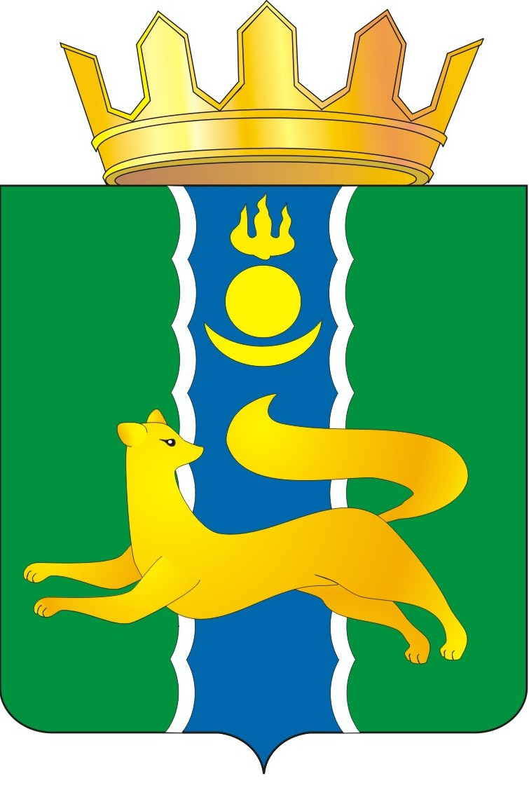 |  | «БАРГАЖАНАЙ АЙМАГ»  ГЭhЭН НЮТАГАЙ  ЗАСАГАЙ БАЙГУУЛАМЖЫН  hУНГАМАЛНУУДАЙ ЗYБЛЭЛ  ШИИДХЭБЭРИ
от « 12 » мая 2025 года № 47

О передаче имущества на безвозмездной основе
из собственности муниципального образования «Баргузинский район» в собственность МО СП «Баянгольское»

Руководствуясь статьей 7, статьей 10 Закона Республики Бурятия от 24.02.2004г. № 637-III «О передаче объектов государственной собственности Республики Бурятия в иную государственную или муниципальную собственности и приеме объектов иной государственной или муниципальной собственности в государственную собственность Республики Бурятия или собственность муниципальных образований в Республике Бурятия», рассмотрев ходатайство Главы МО СП «Баянгольское» о передаче имущества на безвозмездной основе из собственности МО «Баргузинский район в собственность МО СП «Баянгольское», Совет депутатов муниципального образования «Баргузинский район» решил:
1. Передать на безвозмездной основе из собственности МО «Баргузинский район» в собственность МО СП «Баянгольское» муниципальное имущество согласно приложению, к настоящему Решению.
2. Администрации муниципального образования «Баргузинский район» обеспечить в установленном порядке прием-передачу имущества, указанного в приложении к настоящему Решению.
3. Настоящее Решение подлежит опубликованию на официальном сайте МО «Баргузинский район» - https://barguzinskij-r81.gosweb.gosuslugi.ru/.
4. Настоящее Решение вступает в силу со дня его подписания.

Председатель Совета депутатов
МО «Баргузинский район» З.Б-М. Сундаров

Приложение
к Решению Совета депутатов
МО «Баргузинский район»
от « 12 » мая 2025 года № 47

Перечень имущества, передаваемого из собственности МО «Баргузинский район», в собственность МО СП «Баянгольское»

№ | Наименование имущества | Организация, на балансе которой числится имущество | Адрес (местонахождения) | Организация, на баланс которой передается имущество
1. | Жилой дом | МО «Баргузинский район» | Республика Бурятия, Баргузинский район, с. Баянгол ул. Ленина д.108 | МО СП «Баянгольское»
2 | Земельный участок | МО «Баргузинский район» |  | МО СП «Баянгольское»

